# 

Quarterly Problem

*- Green Edition -*

Levenscyclusanalyse – hoe doe je dat?

**→**

*Het opstellen van een levenscyclusanalyse (LCA, life cycle analysis) is een heel spannende, maar ook heel uitdagende taak. Heb je je bijvoorbeeld ooit afgevraagd hoe duurzaam de melk is die je bij je ontbijt bij je ontbijtgranen doet? Nee? Dan ben je niet de enige - maar het is de moeite waard om buiten het kader te denken, en het is veel spannender dan je misschien denkt. Want alleen dan kunnen we echt begrijpen welke impact dit product op het milieu heeft. Laten we beginnen met dit voorbeeld en kijken hoe we een LCA kunnen opbouwen.*

Laten we beginnen met ons product onder de loep te nemen. Wat hebben we voor ons? Zeker, de inhoud: melk. Maar wat nog meer? Het karton. Waar is het van gemaakt? Niet zo gemakkelijk. Misschien moeten we het aan Google vragen. Wat ontbreekt er? Hmm... er is waarschijnlijk een schroefdop. Het is gemaakt van hard plastic. En het doosje is ook bedrukt met logo's, informatie en reclameteksten. Daar heb je zeker inkt voor nodig.

Deze vier ruwe componenten kunnen het best gesorteerd worden in een tabel:

|  |  |  |  |
| --- | --- | --- | --- |
| **Melk** | **Karton** | **Schroefdop** | **Opdruk** |

Nu begint het echt spannende werk: We gaan op reis met het product. Hoe worden de grondstoffen verkregen, welke hulpbronnen worden daarvoor gebruikt, en welke weg legt het bestanddeel van ons melkpak af voordat het wordt geassembleerd tot het eindproduct met inhoud? Hoe vaak wordt het gebruikt voordat het in de vuilnisbak belandt, en kan het worden gerecycleerd? Laten we, om een beter overzicht te krijgen, eens kijken naar de verschillende "levensfasen" van een product en waar je rekening mee moet houden:

* Winning van grondstoffen - *b.v. grond, land, zaaigoed, meststoffen, irrigatie*
* Productie en verwerking - *b.v. verwarming, water, ventilatie, elektriciteit*
* Vervoer - *bijv. vrachtwagen, spoor, vliegtuig*
* Gebruik en handel - *b.v. wegwerp of herbruikbaar, levenscyclus*
* Afvalverwijdering - *b.v. hernieuwbare/niet-hernieuwbare grondstoffen, energieverbruik,   
  vrijkomen van verontreinigende stoffen*

Bij al deze overwegingen is het nuttig aandacht te besteden aan de volgende parameters:

* Uitstoot van broeikasgassen, bijv. kooldioxide (CO2) of methaan (CH4)
* Waterverbruik
* Landverbruik (bv. door de teelt van grondstoffen:  
  Hoeveel m² land moet gemiddeld worden beplant om één koe te voederen?)

Evalueer nu de afzonderlijke componenten en vervolgens het totale product. Opgelet, hier kan geen exact resultaat worden bereikt. Je zult waarschijnlijk veel met veronderstellingen en speculaties werken, maar dat is heel normaal.

Wat is bij benadering de impact van dit product op ons milieu? Kun je alternatieven bedenken die duurzamer zijn? Denk er goed over na, per slot van rekening ben jij misschien wel de productontwikkelaar van morgen. 😉

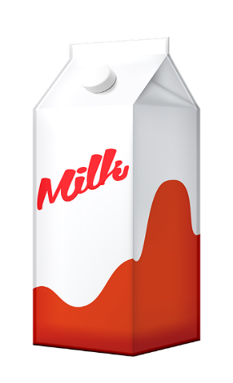



© Hannah Morrison /International Centre for STEM Education (ICSE), 2021

CC-BY-NC-SA 4.0 License granted

Picture Source: Pixabay.com/de